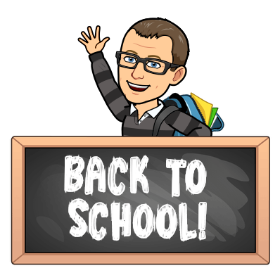
KLASA VIII Język angielski - Lekcja 1
Moi Drodzy dzisiaj oficjalnie zaczynamy naukę w nowym formacie. Na początek jednak kilka informacji odnośnie Waszej dotychczasowej pracy.
Przypominam o dosłaniu mi dzisiaj na maila (kto jeszcze tego nie zrobił) lub na Librusie wyników z próbnego egzaminu.
Dzisiaj poproszę też niektórych z Was o podesłanie mi zdjęć do oceny tych zestawów ćwiczeń otwartych, które Wam zadałem jakiś czas temu. Pozostali wieczorem dostaną klucz odpowiedzi i sobie sprawdzą. Temu też zadałem Wam sprawdzenie tych próbnych testów wczoraj. Nic nie uczy tak dobrze, szczególnie w kontekście egzaminów, jak analiza swojej pracy. Dzisiaj zaczynamy jednak zupełnie nowy temat.

Zanim jednak zaczniemy przygotuj się do lekcji. Będziesz potrzebował:
- podręcznik, ćwiczenia, zeszyt do języka angielskiego, przybory do pisania oraz czasami dostęp do komputera.
Zaczynamy!
1. Otwórz zeszyt i zapisz temat lekcji.

Lesson
Topic: Sport – vocabulary exercises. Sport - ćwiczenia leksykalne.

2. Dzisiaj mam dla Ciebie przyjemny temat, a mianowicie słownictwo związane ze sportem.
3. Otwórz podręcznik „Repetytorium ósmoklasisty” na stronie 84-85. Celem dzisiejszej lekcji jest powtórka słówek związanych ze sportem oraz uzupełnienie tego co już przez te lata się nauczyliście o nowe zwroty.
4. Na początek przyjrzyj się liście ze słówkami. Tak wiem, że jest ich tutaj sporo (dokładnie 198), ale pamiętaj, że większość na tym etapie powinieneś już znać.

Wybrałem dla Was te najważniejsze i podzieliłem na pół, żeby nie było tego za dużo. Zestawy macie w klasie na Quizlet. Jak coś wrzucam też linki poniżej, choć lepiej poszukajcie na swoich kontach na komputerze lub w telefonie.

Zestaw 1 – Sport – Słówka, które powinieneś znać (1/2).
https://quizlet.com/_88op71?x=1jqt&i=y74ks
Zestaw 1 – Sport – Słówka, które powinieneś znać (2/2).
https://quizlet.com/_88oqn8?x=1jqt&i=y74ks

Waszym zadaniem jest do przyszłej lekcji, a więc do środy się ich nauczyć i zrobić każde z 7 wyzwań na Quizlet do końca.

Tak, żebym miał u mnie w podglądzie, wszystko na zielono w obu zestawach, a nie tak jak poniżej.

Wystarczy po razie każde wyzwanie, ale żeby to zostało w głowie, a nie uciekło to zalecam przynajmniej raz na dzień sobie poćwiczyć. Pamiętajcie, że gwiazdką możecie oznaczyć te słowa, których nie znacie w trakcie nauki i tylko je potem ćwiczyć.

5. Dla utrwalenia tych słówek i zwrotów, wrzucam Wam również pod tym linkiem nagranie wszystkich słówek ze słowniczka. Możecie słuchać w domu w tle jak coś robicie i w ten sposób się uczyć. Każde nagranie to inny zestaw słówek z listy.
NAGRANIE 1
http://www.angielski.spmucharz.pl/2020/03/24/klasa-viii-nagrania-do-lekcji-1/

6. Ok, słówka mamy wprowadzone, utrwalicie je w pracy z Quizletem i w ćwiczeniach poniżej. W tym celu popatrzcie na zadanie 1 ze strony 85.
Zapiszcie w zeszycie po trzy przykłady słówek zadanych Wam w poleceniach.
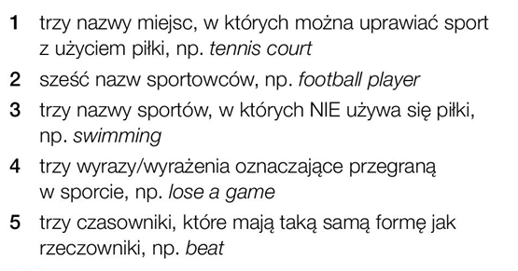
Zapisz w zeszycie.
Ex. 1/85
1.
2.
3.
4.
5.

8. W kolejnym zadaniu macie pięć pytań na które spróbujcie ustnie odpowiedzieć. To, że nie stoję nad Wami, nie znaczy, że nie usłyszę czy mówicie po angielsku. Wysilcie się, choćby nie wiem jak trudno było, a w razie czego korzystajcie ze słowniczka.
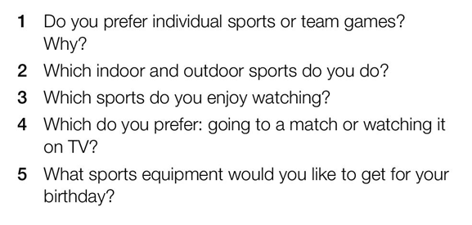

9. Przechodzimy do zadania 3. Zwłaszcza teraz, gdy nie słyszycie nagrań ze mną na lekcjach ważne jest byście jak najwięcej przed egzaminem słuchali w domu. W tym celu zapiszcie w zeszycie numer zdania, odpalcie nagranie i spróbujcie zrobić to ćwiczenie.
NAGRANIE 2
http://www.angielski.spmucharz.pl/2020/03/24/klasa-viii-nagrania-do-lekcji-1/

Zapisz w zeszycie.
Ex. 3/85
1
2
3
4

10. Teraz przeczytajcie ciekawostkę. Zwróćcie uwagę szczególnie na słówko boisko, które w zależności od dyscypliny w j. angielskim wygląda inaczej.
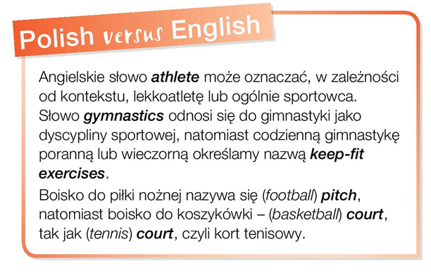

11. Teraz przechodzimy do zadnia 4. W zeszycie spróbuj wybrać właściwą odpowiedź ABC. Szukaj pomocy w słowniczku w razie problemów.
Zapisz w zeszycie.
Ex. 4/85
1. 4.
2. 5.
3. 6.

12. Kolejne ważne zadanie ze słuchania przed nami. Jeśli zastanawiasz się po co „kuć” słówka, to tu masz doskonały przykład po co. Jak możesz rozwiązać zadanie jak nie będziesz znał na egzaminie któregoś z tych słówek? Na szczęście teraz możesz korzystać ze słowniczka.
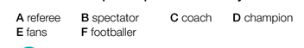
Zapisz w zeszycie i dopasuj litery osób z nagrania.
NAGRANIE 3
http://www.angielski.spmucharz.pl/2020/03/24/klasa-viii-nagrania-do-lekcji-1/

Ex. 5/85
1.
2.
3.
4.
5.
13. Przed nami kolejne zadanie i już ostatnie z tej strony. Spróbuj uzupełnić luki w tych pytaniach z zadania 6.
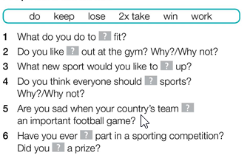
Zapisz w zeszycie. Jeżeli się zastanawiasz, to nie, nie musisz przepisywać całych pytań, wystarczą słowa.
Ex. 6/85
1. 4.
2. 5.
3. 6.

14. Teraz zrób sobie 5 minut przerwy, napij się wody i po chwili otwórz ćwiczenia na stronie 98.

Skup się, jeszcze trochę pracy przed nami!

15. Na stronie 98 w ćwiczeniach masz trzy krótkie zadania do zrobienia ze słówkami, których dziś się nauczyłeś lub powtórzyłeś. Korzystaj ze słoniczka w razie trudności. Wykonaj zadanie 1, 2, oraz 3.

16. Ostatnie zadanie, ale bardzo, bardzo ważne, szczególnie jak ktoś niezbyt przykładał się do tego tematu wcześniej. Chodzi o liczby. Mam nadzieję, że zauważyłeś, że często pojawiają się one w różnej formie na egzaminach? Masz ostatnią okazję by je powtórzyć.

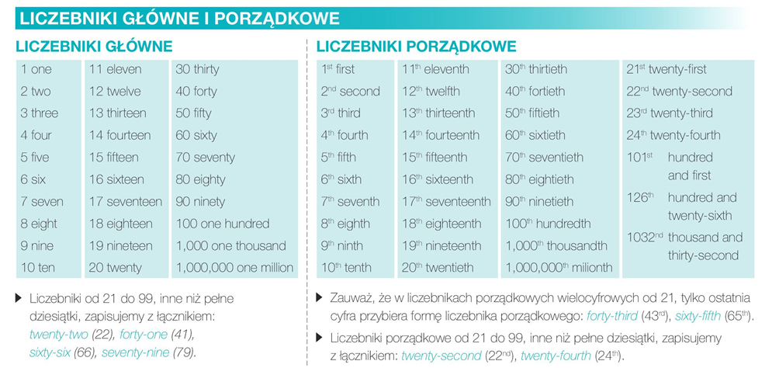

Zapamiętaj liczebniki główne to po prostu liczby.
My favourite number is seven. I have thirty points in this game.
Liczebniki porządkowe są w zasadzie takie same poza dodaniem końcówki -th. Wyjątek to pierwszy, drugi i trzeci, które też najczęściej możesz spotkać w różnych miejscach.

Te liczby czasami sprawiają problemy uczniom więc sprawdź czy je dobrze zapisujesz z pamięci:
12, 13, 15, 30, 40, 55, 100, 1000, 1000000

17. Tyle teorii teraz pora uzupełnić tekst liczbami. Dla ułatwienia jest to zadanie ABC. Nie spisuj go od nikogo, na spokojnie włącz nagranie i próbuj do skutku, możesz nawet sobie zatrzymywać nagranie w dowolnym momencie i powtarzać ile chcesz. Na szczęście nie goni nas dzwonek.

NAGRANIE 4
http://www.angielski.spmucharz.pl/2020/03/24/klasa-viii-nagrania-do-lekcji-1/

Gdy już to zrobisz, zapisz obok te liczby słownie.
18. Na koniec wykonaj w ćwiczeniach jeszcze zadanie 4 i 5 ze strony 100. Koniecznie przeczytaj tego tweeta. Przyda Ci się w ramach powtórki.
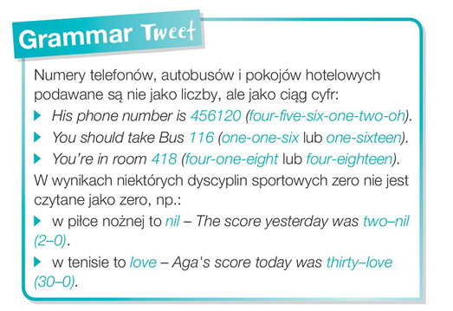

19. Jeżeli się zastanawiasz co powinieneś znać po tej lekcji to na pewno sprawdź czy:
- opanowałeś nowe słowa związane ze sportem;
- przypomniałeś sobie informacje o liczebnikach;
20. Jeżeli zastanawiasz się co jest na zadanie to przypominam:
- słówka z dwóch zestawów na Quizlet masz znać i przerobić tak bym w każdym z tych 7 wyzwań miał u Ciebie informację, że je przerobiłeś.
- sprawdź czy wszystkie zadania z tej lekcji masz w zeszycie i w ćwiczeniach.
21. Znajomość słówek sprawdzę w przyszłym tygodniu, za Quizlet też będzie ocena. Pamiętajcie nie uczycie się dla ocen, ale dla siebie! Zadania w zeszycie i ćwiczeniach też są ważne.

Następna lekcja już w piątek!
PS. Kto zauważyłem, że nie ma punktu 7.

